ARBEITSBLATT - LÖSUNG
____________________________________________________________________
Wortschatz Wetter
Ordnen Sie den Bildern die passenden Ausdrücke zu
a-Es ist neblig / b-es ist warm/ c-es ist kalt/ d-es regnet/ e- es ist windig/f-die Sonne scheint; es ist sonnig/ g-es ist kühl/ h-es ist bewölkt/ i- es schneit/j- es sind minus zehn Grad/

1f die Sonne scheint; es ist sonnig 2d  es regnet

3h  es ist bewölkt 4i  es schneit

5e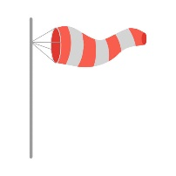 es ist windig 6a  es ist neblig

7j 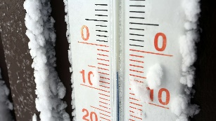 es sind minus zehn Grad 8g  es ist kühl

9c 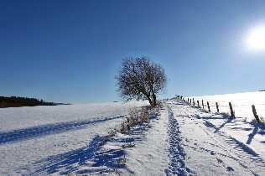 es ist kalt 10b  es ist warm

Elke Vaih Unterrichtsmaterialien Modul B1

